交通部航港局 MTNet航港單一窗口服務平臺
入口網站改版暨帳號密碼安全性升級作業說明手冊

- 升級原由：
  - MTNet航港單一窗口服務平臺，自政府導入電子化服務以來，經歷多年的業務擴增與服務增進，現今已經成為航運有關的重要系統。藉由資訊技術發達，需進行系統與設備的升級，以提供更加友善及更有效率的電子化網路航港系統服務。
  - 配合國際與臺灣對於個人資料安全的重視及相關規範立法，在網際網路發達的今天，網路上的各式系統操作，都存在著個人資料曝露或遭到竊取的風險。因此，MTNet航港單一窗口服務平臺將陸續進行相關帳號密碼安全性的升級作業，以及後續整體系統及資料的擴充升級，確保使用本平臺服務的使用者，能夠在配合調整相關設定後，保障您的個人資料安全。
- 調整範圍：
  - 使用者帳號密碼升級
    - 請儘速完成升級至二代帳號密碼，於入口網改版後，將強制改以二代帳號密碼登入。為避免影響無法使用相關外部系統，請儘速完整帳號密碼升級。
    - 於MTNet網站登入後，可依指示進行相關帳號密碼設定。
  - 瀏覽器升級
- 配合入口網與帳號密碼安全性的升級作業，需提前將您目前所使用的IE瀏覽器，進行相關升級至IE 10以上。(視您所使用的視窗作業系統版本支援程度)
- 建議您至少須將電腦使用的視窗作業系統升級至Windows 7,8,10任一版本
- 操作方式：
  - 使用帳號密碼升級
    - 連結MTNet網站，並進行登入 (註1)
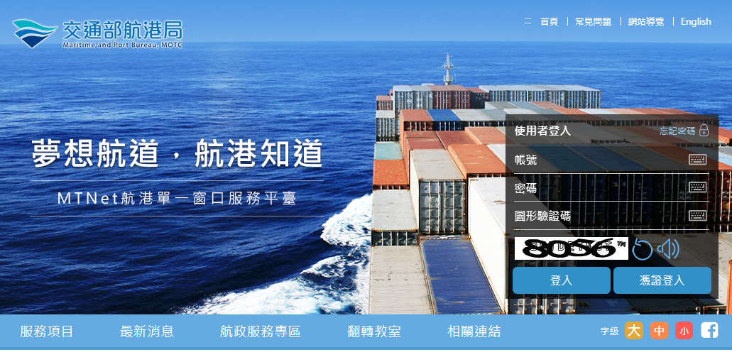
    - 請輸入一代帳號密碼，若忘記密碼請撥打客服專線查詢。(註2)
    - 登入後會連至一代帳號確認頁
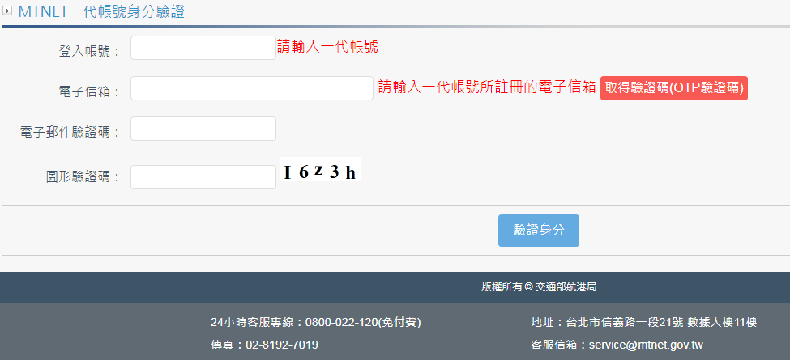
    - 在輸入完「登入帳號」與「電子信箱」後，按下「取得驗證碼(OTP驗證碼)」後，會彈跳出確認視窗。稍待片刻請至剛剛輸入的電子信箱，收取驗證碼。(註3)
    - 輸入驗證碼及圖形驗證碼，按下「驗證身分」按鈕，就會跳轉到第二代帳號密碼設定畫面。
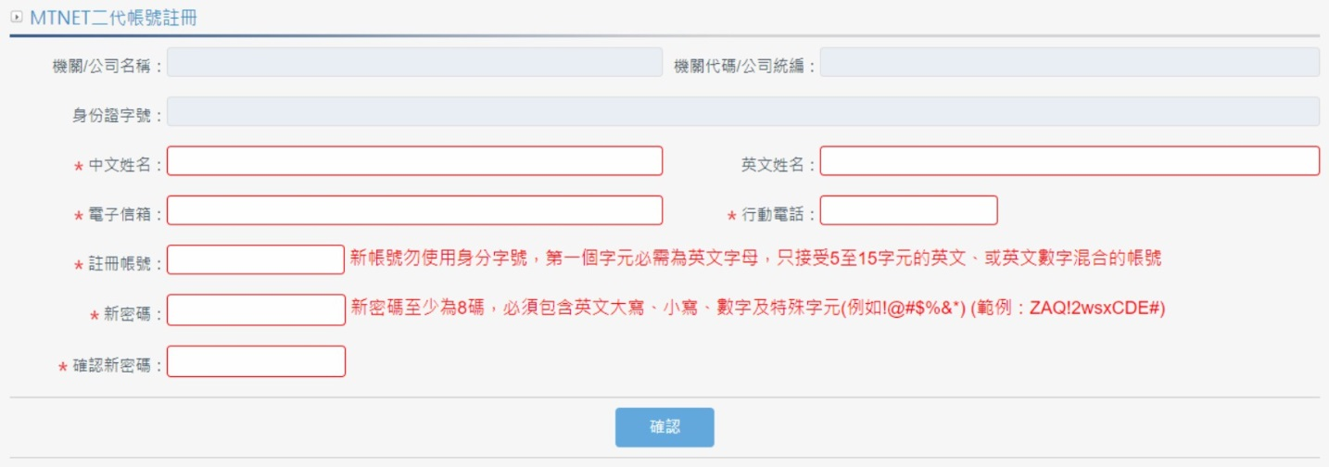
    - 需要輸入「中文姓名」、「電子信箱」、「行動電話」、「註冊帳號」、「新密碼」、「確認新密碼」等欄位資訊，請設定符合規定的帳號與密碼。
    - 完成後即可使用新設定好的二代帳號、密碼登入。

(註1) 進入MTNet首頁若有發現以下畫面，請依指示調整：
因網站安全性升級，有部份使用者會遇到以下狀況，可依建議重新設定，更新瀏覽器書籤即可解決問題。
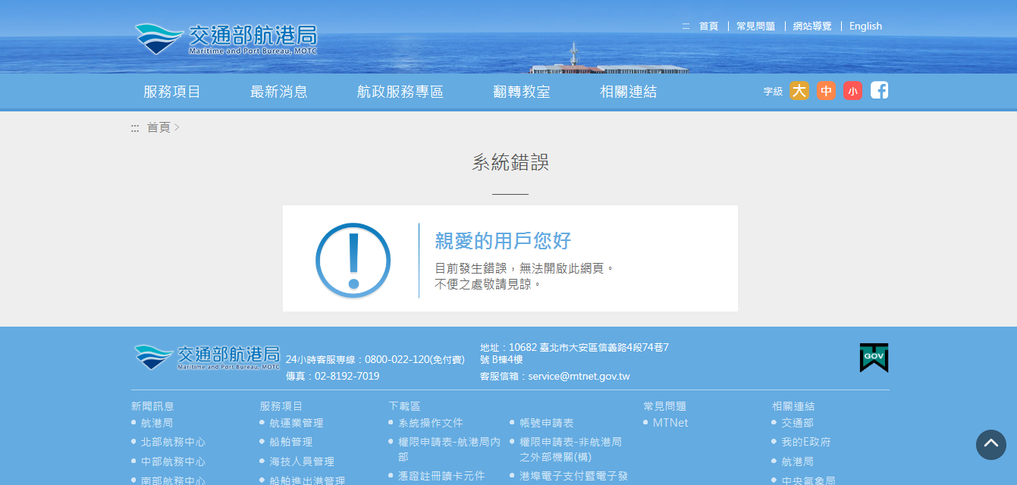
請在瀏覽器網址列上重新輸入「https://web02.mtnet.gov.tw」，按下電腦鍵盤上的「ENTER」鈕，即可看到正確的MTNet首頁，亦可重新加入瀏覽器書籤。
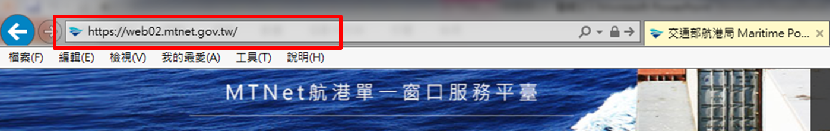

(註2) 在未完成二代帳號密碼升級前，「忘記密碼」的服務是暫時無法提供一代密碼查詢。若您遺忘一代的密碼，請洽客服中心。

(註3) 若您無法順利取得電子信箱OTP驗證碼時，請依下列指示：
若您遇到在帳號升級過程中，無法順利收到電子郵件OTP驗證碼，您可在IE瀏覽器開啟驗證網頁時，按下電腦鍵盤上的「F12」，會出現以下畫面。點選最右邊的「模擬」，在「文件模式」的下拉選項中，選擇「10」，然後再回到畫面上方的驗證網頁。再點選一次發送電子郵件OTP驗證碼，即可成功送出。
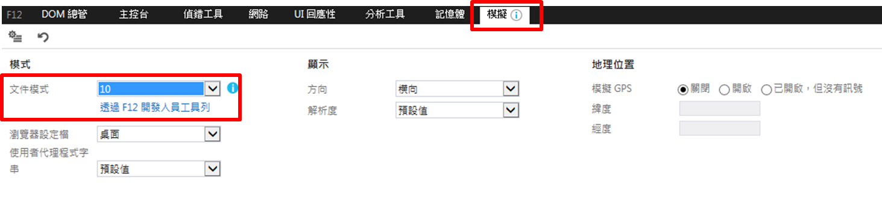

  - 瀏覽器升級
    - 確認目前瀏覽器版本
      - 您的電腦是安裝WINDOWS 7以上(含WINDOWS 7)視窗作業系統
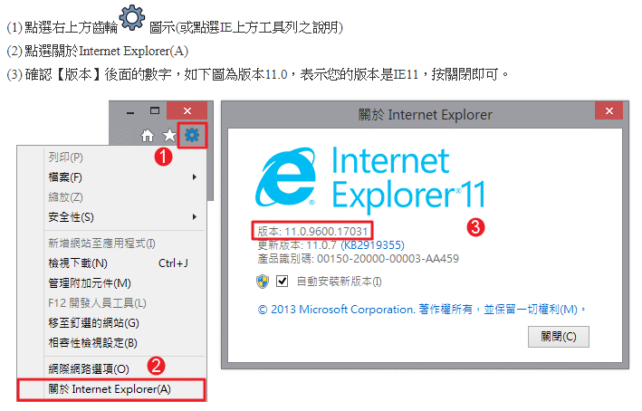
      - 您的電腦是安裝WINDOWS 7以下視窗作業系統
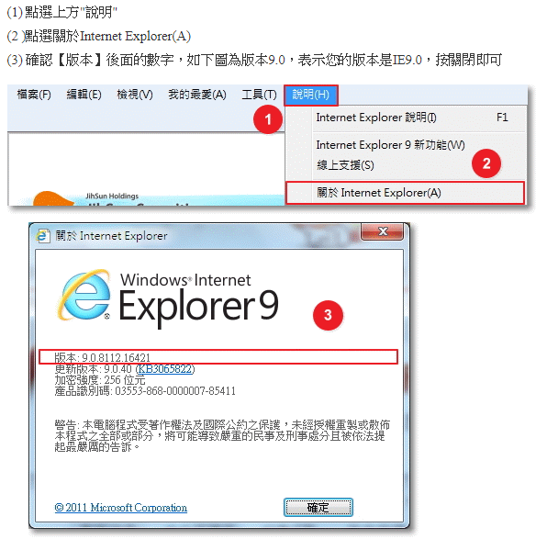
    - 進行升級
      - 離線下載
因 Windows 作業系統又分為「64 位元作業系統」及「32 位元作業系統」兩種類型，故瀏覽器IE11 安裝檔也分為兩種版本分別支援兩種類型的作業系統。因此在選擇何種版本安裝檔前，請您先確認目前使用的電腦作業系統類型，並依據作業系統類型選擇合適的瀏覽器 IE11 安裝檔下載，操作步驟如下：
開啟我的電腦，點選【系統內容】按鈕
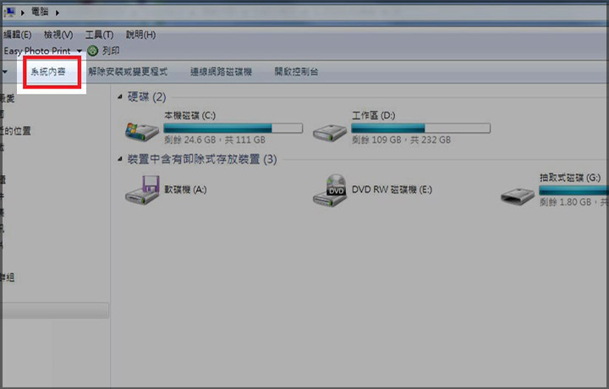查看系統類型為「64 位元作業系統」或是「32 位元作業系統」
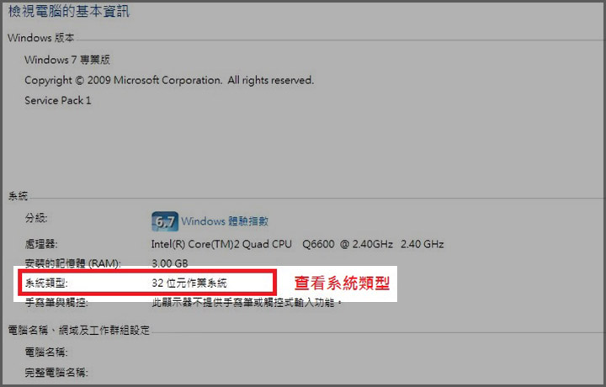確認完作業系統版本與系統類型後，點選以下連結 http://goo.gl/5CWSeU
進入瀏覽器 IE11 安裝介面。

系統若為「64 位元作業系統」請選擇【Windows 7 SP1 64 位元】並點選【下載】按鈕
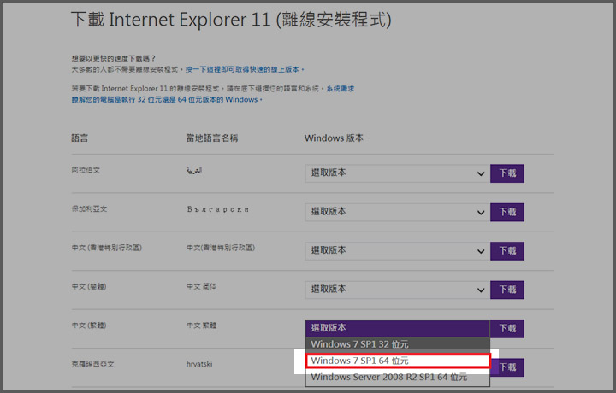系統若為「32 位元作業系統」請選擇【Windows 7 SP1 32 位元】並點選【下載】按鈕
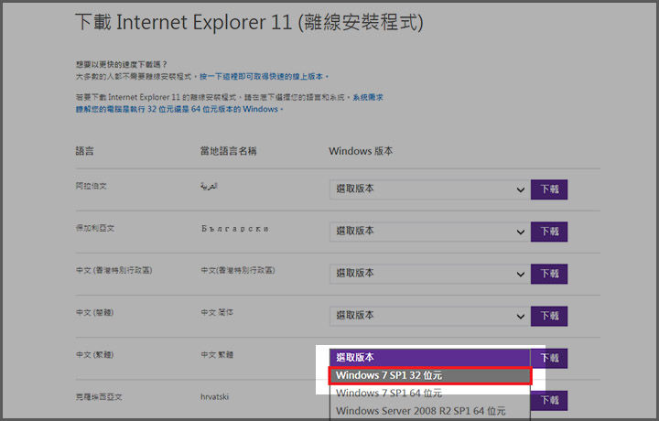

選擇「儲存檔案」，點選「儲存」。
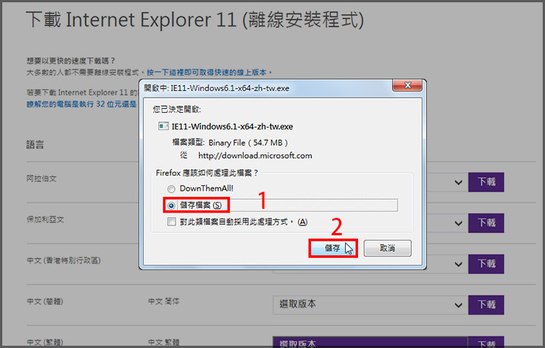下載完成後，開啟檔案並點選【安裝】按鈕，開始安裝 IE11 瀏覽器
※ 點選【安裝】按鈕前，請先將防毒軟體暫時關閉，以免造成安裝失敗
安裝完成後電腦須重新開機設定 IE 瀏覽器資訊，因此請點選【立即重新啟動(R)】按鈕，重新開機完後即可使用瀏覽器 IE11。
重新開機以後，點選工作列IE瀏覽器的捷徑圖示，開啟IE瀏覽器。
使用預設的選項，點選「確定」。
安裝程式會自動開啟Internet Explorer 11.0的介紹網頁，如下圖所示。
點選「工具關於Internet Explorer」。
已經順利升級為Internet Explorer 11.0，如下圖所示，點選「關閉」
- 線上安裝
請先依離線下載教學，先確定您的電腦所使用的作業系統是32位元，或是64位元。並在目前網路保持通暢的情況下，點選以下網址，開始進行瀏覽器線上安裝。
https://support.microsoft.com/zh-tw/help/17621/internet-explorer-downloads

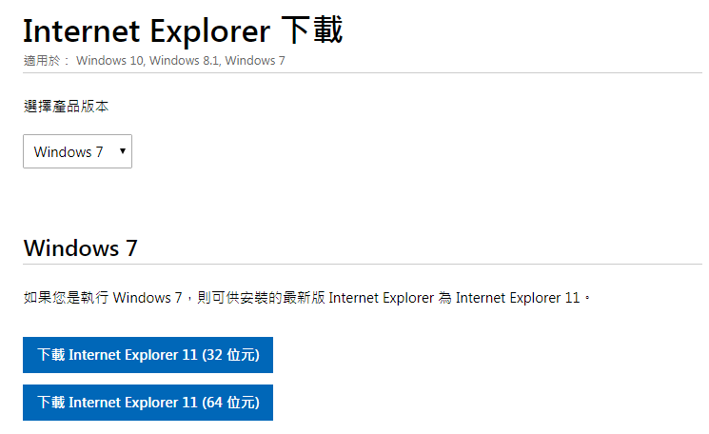
    - 進行相容性檢視設定
      - 點選工具列上的「工具」>「相容性檢視設定」(或是點選「齒輪」圖示)
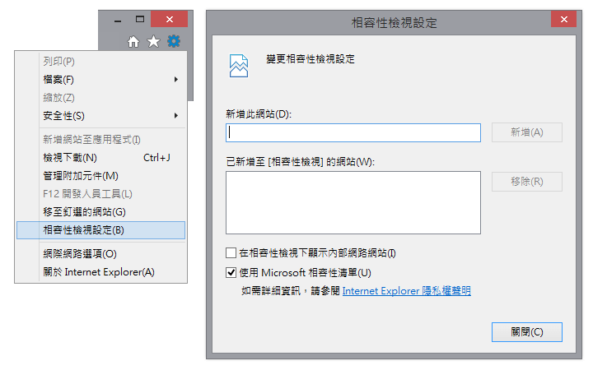
      - 新增應用程式網址。請輸入「www.mtnet.gov.tw」及「*.mtnet.gov.tw」，並新增至「相容性檢視」網站。
